附件4：

“悦生活”操作流程
- 登录建行网站首页:www.ccb.com
- 点击首页热点频道中的“悦生活”，如下图：
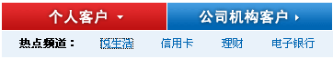
- 进入悦生活主页，先注册悦生活用户,如下图，输入页面要求的要素，注册成功。
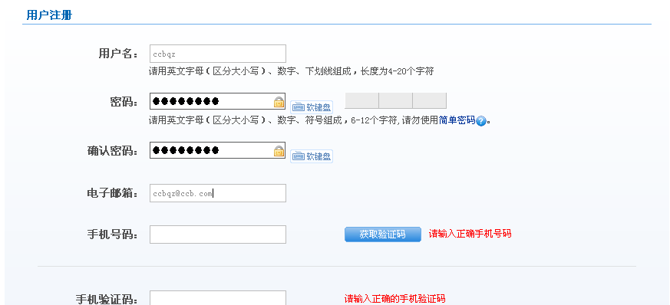
4、登录用户，在热门应用中选择所要办理的业务，如电费、水费。如下图

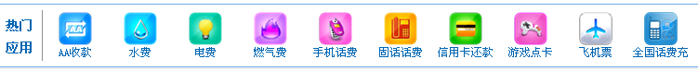

5、选择您所在的省份和城市，选择收费单位，输入合同号，合同号为您所要缴费的号码，点下一步。
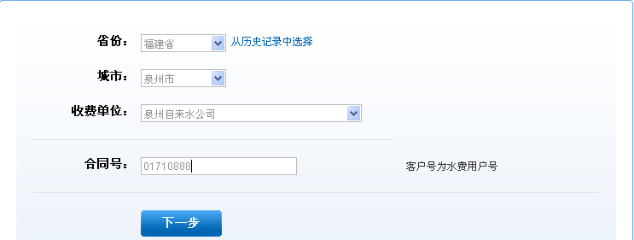
6、进入下一步，核对缴费信息不误后点击确认
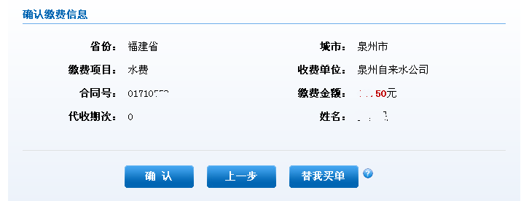
7、进入支付页面，如图，输入支付账号和附加码。
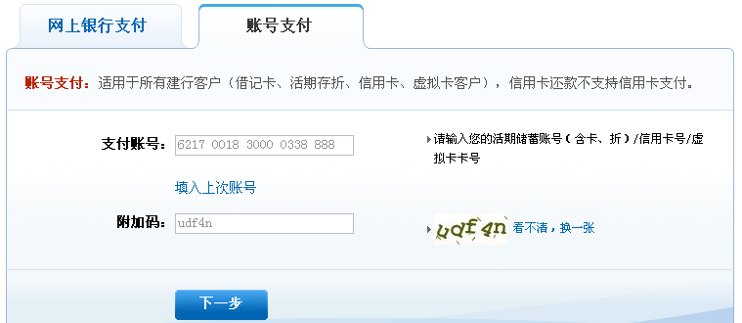
8、进入第二支付页面，输入支付账号预留的手机后四位，如下图： 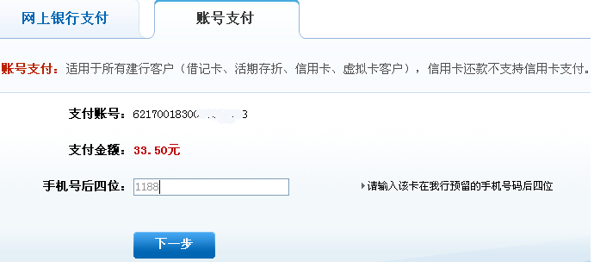

9、您的手机会收到短信验证码，按页面要求输入账户姓名、取现密码和手机验证码,如下输图。点击支付。

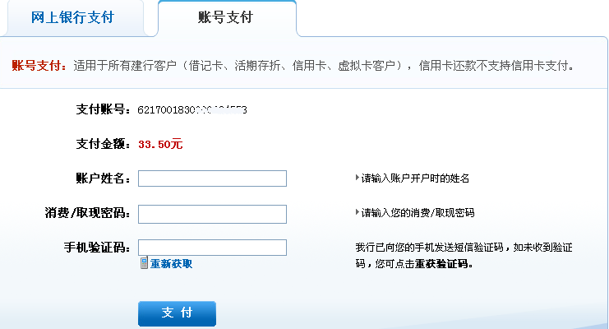
10、缴费成功。

